宝安新桥东重点城市更新项目
城市展厅室内
设计任务书

深圳市宝实置业有限公司
2025年11月14日

目 录

第一章、项目概况

- 设计依据

- 项目产品及定位

第四章、设计要求

第五章、设计阶段及成果要求

第六章、设计时间及成本造价

第七章、附件

- 项目概况

1.1 项目区位
宝安新桥东重点城市更新项目位于宝安区新桥街道，由庄村路、甘霖路、广深高速、上南东路、生态控制线围合而成。西侧紧邻广深高速，西南侧与广深高速沙井出口相接，西北侧距离广深高速新桥立交出入口约1.5公里，南侧距离宝安国际机场和国际会展中心直线距离约7公里。东侧与火山公园、凤凰山森林公园相接，周边临近长流陂水库、屋山水库、七沥水库，环境景观资源优越。
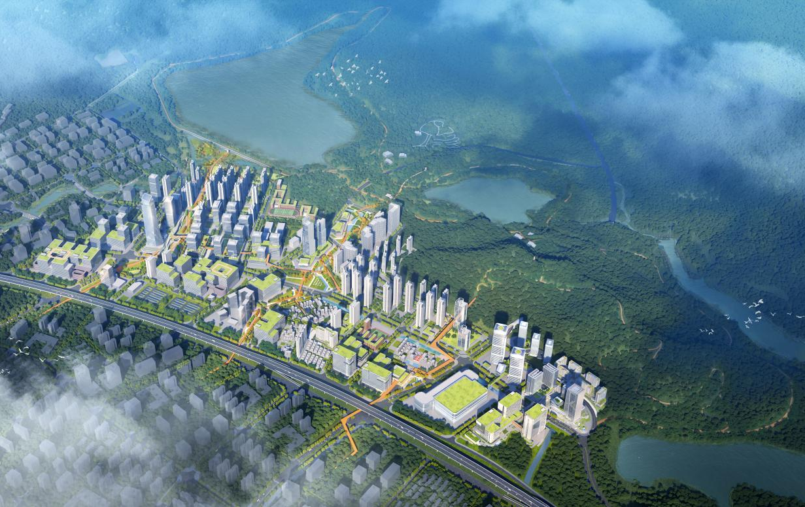
宝安新桥东重点城市更新项目鸟瞰图

1.2 项目选址
宝安新桥东重点城市更新项目城市展厅坐落于11 - 03（新型产业用地）地块内。
11-03地块用地面积16132.15平方米，容积率6.68，规划计容建筑面积96795平方米，其中产业研发用房 96795平方米。地下室28640.27平方米，最大高度138.9米，层数32层。主体塔楼已完成封顶（主体设计结构已不能修改）。

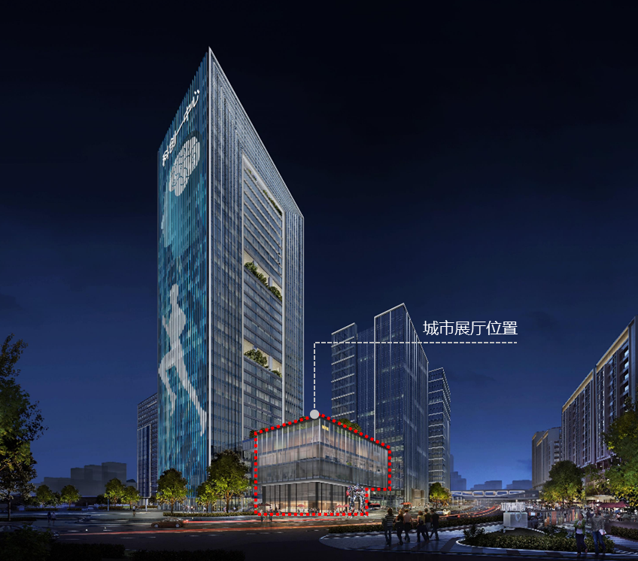
11-03地块效果图
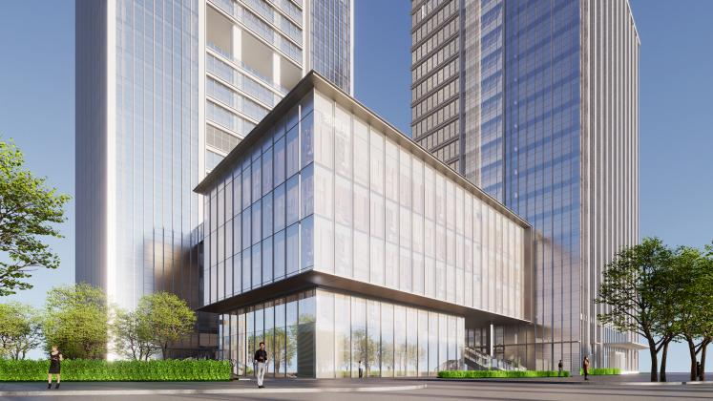 城市展厅效果图

1.3选址四至
项目选址地块（11-03地块）四至示意图如下：
11 - 03地块由恒顺路、洪田路、甘霖路合围而成。该地块周边分布有研发、宿舍以及厂房，其南侧拥有屋山水库景观，东侧毗邻火山公园。

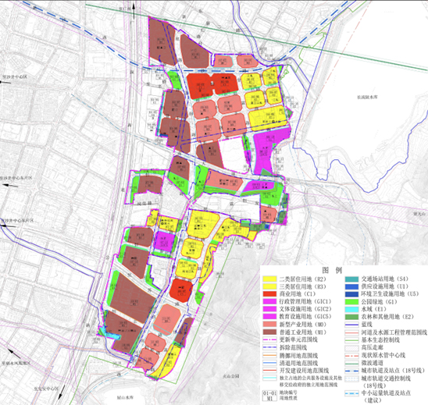

1.4周边实景：

用地南侧（屋山水库） 用地东侧（火山公园）
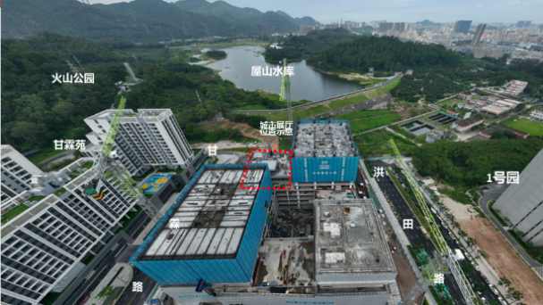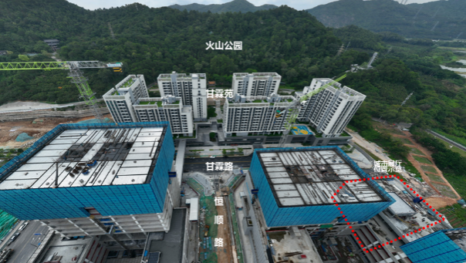

用地西侧 （城市景观） 用地北侧（城市景观）
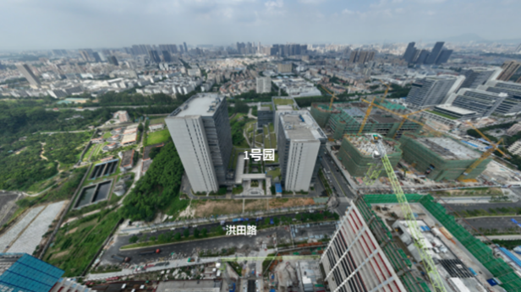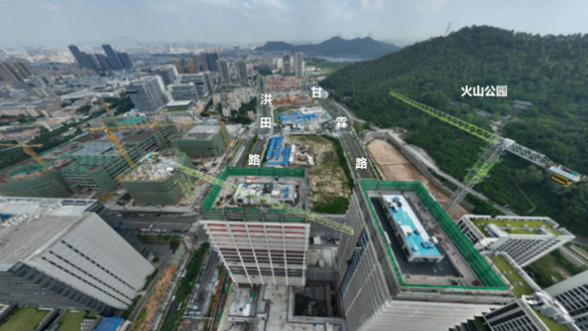

1.5 工程性质及规模

宝安新桥东重点城市更新项目城市展厅（含创意样板房）的室内及灯光、标识设计。

新桥东城市展厅设计面积约3240㎡（其中展厅套内面积为2840㎡，创意样板房3套总套内面积为400㎡，套内面积分别为92㎡、130㎡、178㎡），具体功能如下：
功能 | 使用面积（㎡） | 备注
好房子工法展示区 | 约50 | 独立区域
品牌展示区 | 约50
影音室（洗脑室） | 约50
接待大堂 | 约100
沙盘区 | 约200 | F1区域沙盘尺寸6.3米*4.2米； F5地块沙盘尺寸4米直径圆盘
洽谈区、水吧区 | 150-200 | 1个
儿童区 | 30
签约室 | 30 | 1个
财务室 | 30 | 1个
卫生间/更衣室（男生/女生），女生要有蹲坑 | 50 | 1、5层
VIP洽谈室 | 20 | 5层2个
1F：展厅A和展厅B共用1层过厅；区域模型和品牌展示功能，（2楼展厅B非本次招标范围）
4F：样板房（215），生活场景展示区
5F：展厅A、VIP洽谈室（20平方米）、财务室、样板房（108及155）

1.6设计范围：
展厅设计范围如下：
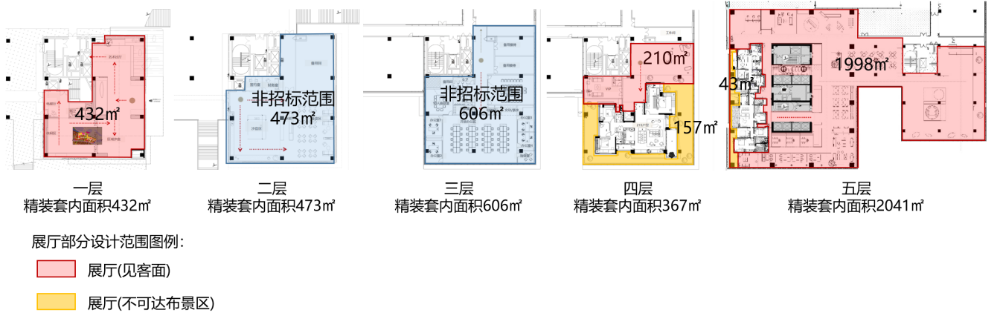

创意样板房设计范围如下：
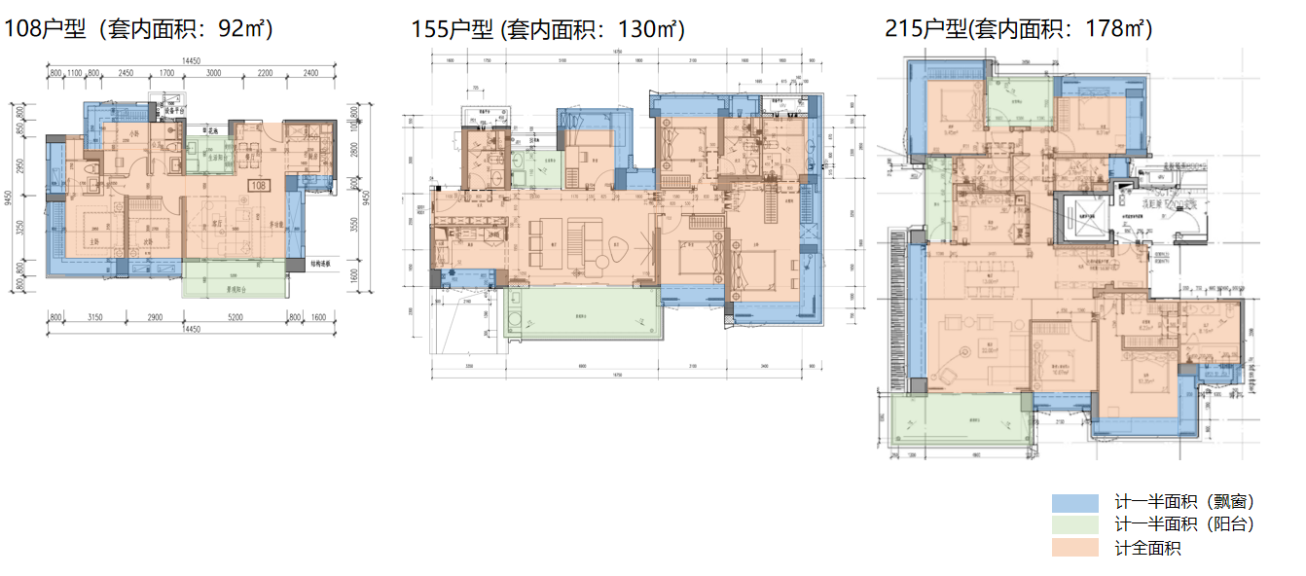

1.7设计阶段：
设计阶段包含：概念设计、方案设计、扩初设计、施工图设计、施工配合、后评估阶段。
第二章、设计依据
2.1《中华人民共和国民法典》、《中华人民共和国建筑法》、《中华人民共和国建筑工程设计文件编制深度规定》；
2.2 国家及地方有关建设工程勘察设计管理法规和规章；
2.3 建设工程相关批准文件；
2.4项目所在地消防规范；
2.5 11-03的地块建筑、结构、给排水、暖通、电气各专业的施工图设计文件（电子文档）；
2.6住宅设计及其它相关专业设计公司完成的专业设计文件（电子文档）；
2.7本项目的营销策划文件，包含场地营销范围及相关说明（电子文档）；
2.8发包人、工程顾问和室内设计师认可的阶段性设计优化意见，包括当地政府部门对室内设计、初步设计和施工图设计的审批意见；
2.9发包人、工程顾问和室内设计师书面认可的备忘录、会议纪要、设计通知等文函；

注：设计人应仔细研究发包人提供的上述设计依据，对有疑问或与有关规定有重大不符的内容，设计人应及时、完整的向发包人提出书面告知要求。

第三章 项目及产品定位
3.1 品质体验馆
展厅应作为宝安实业集团产品实力的集中展示平台，通过空间叙事与细节把控，传递集团对品质的极致追求，使客户能够直观感知并想象未来在此工作与生活的场景。

3.2 自然共生馆
充分呼应项目周边“两山四湖”的自然资源，将景观元素有机融入室内空间。强调视觉通透与空间渗透，使主要功能区域均能引景入室，营造“居于园中”的沉浸式体验，实现建筑、室内与自然的和谐共生。

3.3 高端生活场
面向注重生活品质的高端客群，空间氛围应体现“低调的精致”，以材质肌理、工艺细节与比例关系传递高级感，营造具有归属感与认同感的品质场景，契合目标客户审美与精神诉求。

- 设计要求

4.1 功能设计要求：
本城市展厅服务于展厅周围各业态（住宅、公寓、研发、厂房）的销售展示及洽谈签约，需根据片区开发的不同阶段、适配不同业态的销售需求。
本城市展厅的建设目的是在新桥东片区后续各地块的售楼处尚未建成与开放的阶段，建立一个功能完备的临时性展示与销售中心。其核心职能如下：
- 前置营销窗口：在项目开发初期，迅速承接营销推广的功能，为周边的住宅、公寓、研发办公及厂房等多种业态，提供一个集中的实体展示与洽谈平台。
- 销售签约枢纽：直接服务于周边建成区及待建区的客户，承担起从产品展示、客户洽谈到最终签约的全流程销售功能。
- 动态展示平台：展厅需具备一定的灵活性与适应性，能够根据片区开发的不同阶段和销售重心的转移，及时调整与更新，确保所展示的内容始终与当前主推的业态和产品相匹配。
- 样板展示窗口：创意样板房设计应具有鲜明的风格特点，提供与新桥东的设计产品特色及片区资源禀赋匹配的情景营造。同时创意样板房需具有落地性，能够引领产品交付。

4.2空间设计要求：
- 功能布局与体验动线
合理规划各功能区域，包括宝安新桥东重点城市更新项目区域展厅、销售沙盘区、销售洽谈区、创意样板房展示区、好房子工艺展示区、办公区及休息区等。注重客户参观动线的逻辑性与流畅度，兼顾服务动线的高效隐蔽，确保各功能区衔接自然、互不干扰。

- 空间逻辑与节奏营造
空间尺度应与功能需求精准匹配，通过高低、开合、明暗等手法，塑造富有节奏感的序列空间。强化客户在行进过程中的体验变化，营造起承转合的情绪氛围，提升整体空间叙事能力。
- 材质细节与氛围营造
注重立面比例、材料搭配与灯光设计的整体协调，以简约而考究的手法塑造空间气质。选用艺术表现力的高品质材料，通过材质的组合、对比与细节收口，构建丰富的视觉层次。空间氛围的营造应侧重于激发客户的情感共鸣，利用材质的温感、光泽与纹理，塑造令人向往的生活场景，从而彰显产品价值。
- 建筑、景观、室内、标识、灯光一体化
强化建筑条件、室外景观与室内、标识、灯光设计的系统性整合，确保各专业在形态、材质与氛围上协调统一。重点处理界面关系，增强室内外空间的互动性与连续性。
- 创意亮点与记忆点塑造
在关键区域（如入口、沙盘区、洽谈区等）设置创意节点，强化视觉冲击与体验独特性，打造令人印象深刻的空间记忆点。

第五章、设计阶段及成果要求
设计分为概念设计、方案设计、扩初设计、施工图设计、施工配合、后评估，共六个阶段。各阶段工作包含但不仅限于以下内容：

5.1展厅及创意样板房室内设计要求
5.1.1第一阶段：概念设计
服务阶段 | 设计成果 | 成果内容 | 设计成果要求  （包含但不限于） | 成果提交要求
概念 设计 | 设计说明 | 文本封面 |  | - 概念设计文本4份（A3文本）  - 流线分析图  - 客户描摹  - 空间各层平面功能布置图（含家具布置）  - 主要空间效果和各空间风格定位分析图  - Powerpoint设计演示一套或多媒体设计演示一套（提报会提供）  - 电子光盘1套（包含图纸文件DWG、文本JPG、汇报文件PPT）
概念 设计 | 设计说明 | 文本目录 | 编排合理、方便查找阅读
概念 设计 | 设计说明 | 室内概念设计文字说明 | 含设计构思，主要装饰材料建议书
概念 设计 | 布置图 | 室内方案设计平面图 | 包含空间故事线、客户体验感动线、运营服务、后勤动线及平面布置图，家具布置图等
概念 设计 | 布置图 | 天花平面图 | - 给出天花造型图纸  - 需示意表达基础材质分区。  3、标出顶面高差关系。
概念 设计 | 布置图 | 地面铺装图 | 1、给出地面材质品类色系。  2、标出地面高差关系。
概念 设计 | 布置图 | 设计意向图片 | 主要空间效果和各空间风格定位意向图片

5.1.2第二阶段: 方案设计
类别 | 设计成果 | 成果内容 | 设计成果要求  （包含但不限于） | 成果提交要求
方案设计 | 设计说明 | 文本封面 |  | - 深化设计文本6份（A3文本）  - 文本说明（含设计构思、主要装饰材料建议书、配套设施建议书、造价估算等）  - 主要饰面材料说明、样板图片、主材设计样板  - 主要空间效果图  - 软装饰设计意向图片及说明  - 电子光盘1套（包含图纸文件DWG、文本JPG、汇报文件PPT、估算doc或xls）
方案设计 | 设计说明 | 图纸总目录及各专业图纸目录 | 编排合理、方便查找阅读
方案设计 | 设计说明 | 深化设计说明 | 含设计构思、主要装饰材料建议书、配套设施建议书、造价估算等
方案设计 | 布置图 | 平面图 | 1、标注好材质完成面的空间尺寸的平面布置图  2、给出新增、拆改墙体尺寸、门和窗在墙体上开口的基本尺寸（包含其它说明模数的尺寸)。
方案设计 | 布置图 | 天花平面图 | 1、给出天花固定安装部件的基本尺寸和安装、收纳方式，例如：装饰线条、标识、灯具、空调出风、回风、喷淋、烟感、应急灯、扬声器、摄像头等、不需要给出详细的尺寸，但需说明前后关系。 2、如果天花包含多种材质、纹理和颜色，大概的规格尺寸、并引出相应的材料描述。 3、标出顶面高差关系。
方案设计 | 布置图 | 地面铺装图 | - 地铺材料种类及索引  2、标出地面高差关系、铺贴方式及地面起铺点，说明铺贴逻辑
方案设计 | 布置图 | 主要空间立面图 | 给出基本尺寸，造型、包含与材料表相对应的装饰材料标识
方案设计 | 布置图 | 主要空间效果示意图 | 1：要求主要空间的四个面都能在效果图中看到；  2：需结合建筑幕墙如实的在效果图中表达出与建筑幕墙交界面的关系；  3：最终版效果图需清晰地表达出所有设备点位的落位情况，如：标识、灯具、空调出风、回风、喷淋、烟感、应急灯、扬声器、摄像头等
方案设计 |  | 收纳 | 针对收纳系统出具详细的方案。
方案设计 | 装饰材料（A1板） | 材料表 | 标出主要材料名称、型号、规格
方案设计 | 装饰材料（A1板） | 主要设备 | 灯具、洁具、厨房设备等
方案设计 | 装饰材料（A1板） | 材料样板 | 1：主要空间材料及特殊用材样品  2：如有特殊造型需由设计人提供造型打样样板
方案设计 | 软装饰设计意向图片及说明 | 设计说明、彩色图片、材料小样 | 1、主要空间整体软装意向图片  2、主要家具意向图片及说明 3、主要布艺图片 4、空间场景设计文字说明
方案设计 | 装饰估算书 | 室内装饰估算 | 明确饰面主材价格及标准（石材）
 | 沙盘样式效果图 | 效果图 | 沙盘样式后续提供给发包人聘请的沙盘公司
 | 入户门及门牌标识效果图 | 效果图 | 效果图以及施工图纸

5.1.3第三阶段：扩初设计阶段
类别 | 设计成果 | 成果内容 | 设计成果要求（包含但不限于） | 成果提交要求
扩初设计 | 设计说明 | 图纸目录 | 图号、图名、规格、完成日期 | - 施工图文本6份（按实际要求）  - 电子光盘1张  - 装饰材料表及材料样板（需注明各材料的品牌、厂家、型号及规格）  - 装饰工程成本预算  - 电子光盘1套（包含图纸文件DWG、文本JPG、汇报文件PPT、预算/报价doc或xls）
扩初设计 | 设计说明 | 图纸说明 | 材料、装配施工说明等
扩初设计 | 材料清单（要求以表格形式） | 装饰材料清单 | 所用区域、编号、名称、规格、颜色、型号、彩图样板等
扩初设计 | 材料清单（要求以表格形式） | 灯具清单 | 所用区域、编号、名称、型号、数量、规格、色温、彩图样板、供应商等
扩初设计 | 材料清单（要求以表格形式） | 小五金清单 | 编号、名称、型号、规格、颜色、彩图样板等，以及特殊五金件大样图
扩初设计 | 材料清单（要求以表格形式） | 洁具清单 | 编号、名称、型号、数量等
扩初设计 | 布置图 | 平面图 | 含家具布置的位置，包括每种家具的标识（须与家具清单相对应）
扩初设计 | 布置图 | 墙体尺寸定位图 | 标详尽尺寸、给出墙体尺寸及门和窗在墙体上开口的基本尺寸，包含其它说明模数的尺寸，并给出隔墙标识；
扩初设计 | 布置图 | 地面铺装图 | 1、标详尽尺寸，各种材料标识（须与材料表相对应） 2、标出地面高差关系。
扩初设计 | 布置图 | 天花布置图 | - 天花造型图  - 天花尺寸图  - 天花灯具点位图  - 天花空调点位图  - 天花空调灯具尺寸图  - 天花综合点位图
扩初设计 | 布置图 | 主要空间的立面图、剖面图 | 标详细尺寸以及与材料表相对应的装饰材料标识
扩初设计 | 布置图 | 收纳 | 提供针对收纳系统柜体的内部布置图，以及根据户型及居住需求分析提供收纳配比，及使用动线分析等。
扩初设计 | 布置图 | 施工工艺节点 | - 主要装饰线条详图：按照比例给出代表性剖面图，标详细尺寸； 2、固定部件及定制构造的节点，扩大比例，或者原尺寸图，显示细木工艺、装饰线条等细部，例如固定家具、异型管件等； 3、造型吊顶节点，标详细尺寸； 4、墙、地、顶面各不同材质交接部位节点图，标详细尺寸；  5、各材料特殊收口节点，标详细尺寸；  6、与幕墙建筑景观交接面节点大样图
扩初设计 | 布置图 | 门表 | 包含室内各类型门的款式、门扇和门框的立面图；门套及门扇装饰线条细部大样图（标详细尺寸及材质）。
扩初设计 | 布置图 | 配套水、电、空调系统布置图 | 室内点位图（显示出安装高度及平面具体定位，如有特殊工艺要求需有详细大样图）、全套专业系统图；
扩初设计 | 装饰概算表 | 室内装饰概算表 | 价格真实，列项完整
扩初设计 | 材料样板 | 各空间材料名称、型号、规格，位置 | 包含墙面（涂料色卡、墙纸型号）、软包（包含皮革、布料）、木饰面、地板、地毯、石材、砖、玻璃、金属等小样，（如为定制材料，需提供图纸大样、制作材料的小样以及工艺要求）
扩初设计 | 材料样板 | 材料样板要求（必须以材料小样制作成展板） | 1.乳胶漆：必须提供所选色卡及色号。  2.墙纸：不小于5cm *5cm,(如有条纹或花纹，尺寸必须满足两个完整花距)。  3.软包：不小于5cm *5cm,要求说明施工要求（如海绵厚度）。（如有包面有条纹或花纹，尺寸必须满足两个完整花距）。  4.布艺：不小于5cm *5cm,如有条纹或花纹，尺寸必须满足两个完整花距。  5.木饰面色板：不小于10cm *10cm，饰面真实表达油漆、颜色、木纹的要求。  6.地板：完整规格宽度，长度不小于10cm。饰面真实表达油漆、颜色、木纹的要求。  7.地毯：不小于10cm *10cm。(如有条纹或花纹，尺寸必须满足两个完整花距)。如为定制，须提供花纹图片及花距尺寸，以及绒纤维色样及色号。  8.石材：不小于20cm *20cm，如有花纹要求的石材，须提供该石材大板图片。  9.砖：不小于20cm *20cm，如有花纹要求，必须提供真实规格样板。  10.马赛克：完整规格若干颗组合。如有花纹要求，须提供花纹图片及花距尺寸。  11.玻璃：不小于10cm *10cm。(如有花纹要求，须提供花纹图片及花距尺寸)。  12.金属：不限规格，要求颜色真实。(如有花纹要求，须提供花纹图片及花距尺寸)。  13.如为定制材料，需提供图纸大样、制作材料的小样以及工艺要求）。
5.1.4第四阶段：施工图设计阶段
类别 | 设计成果 | 成果内容 | 设计成果要求  （包含但不限于） | 成果提交要求
施工图设计 | 设计说明 | 图纸目录 | 图号、图名、规格、完成日期 | - 施工图文本15份（A3或Ａ２盖章蓝图，按实际要求）  - 电子光盘1张  - 装饰材料表及材料样板（需注明各材料的品牌、厂家、型号及规格）  - 装饰灯具图表  - 装饰工程成本预算  - 软装饰报价  - 电子光盘1套（包含图纸文件DWG、文本JPG、汇报文件PPT、预算/报价doc或xls）  - 方案翻模及翻模报告（根据施工成果进行三维翻模，并与标识、二次机电的BIM进行合模检查效果及错漏）  - 材料样板一式三份
施工图设计 | 设计说明 | 图纸说明 | 材料、装配施工说明等
施工图设计 | 材料清单（要求以表格形式） | 装饰材料清单 | 所用区域、编号、名称、规格、颜色、型号、彩图样板、供应商等
施工图设计 | 材料清单（要求以表格形式） | 灯具清单 | 所用区域、编号、名称、型号、数量、规格、色温、彩图样板、供应商等
施工图设计 | 材料清单（要求以表格形式） | 小五金清单 | 编号、名称、型号、规格、颜色、彩图样板等，以及特殊五金件大样图
施工图设计 | 材料清单（要求以表格形式） | 洁具清单 | 编号、名称、型号、数量等
施工图设计 | 材料清单（要求以表格形式） | 开关、插座面板 | 所用区域、编号、名称、型号、颜色、彩图、小样、供应商等
施工图设计 | 布置图 | 平面图 | 含家具布置的位置，包括每种家具的标识（须与家具清单相对应）
施工图设计 | 布置图 | 墙体尺寸定位图 | 标详尽尺寸、给出墙体尺寸及门和窗在墙体上开口的基本尺寸，包含其它说明模数的尺寸，并给出隔墙标识；
施工图设计 | 布置图 | 地面铺装图 | 1、标详尽尺寸，各种材料标识（须与材料表相对应） 2、标出地面高差关系。
施工图设计 | 布置图 | 天花布置图 | - 天花造型图  - 天花尺寸图  - 天花灯具点位图  - 天花空调点位图  - 天花空调灯具尺寸图  6、天花综合点位图
施工图设计 | 布置图 | 所有的立面图、剖面图 | 标详细尺寸以及与材料表相对应的装饰材料标识
施工图设计 | 布置图 | 所有空间的柜体、灯光设计、标识设计、特殊造型设计等需第三方深化的图纸 | 1：需合并、嵌套进最终版施工图中；  2：由设计人设计单位主责完成：审核、合并、与第三方的所有沟通确认工作
施工图设计 | 布置图 | 精装修图纸施工工艺节点 | - 主要装饰线条详图：按照比例给出代表性剖面图，标详细尺寸； 2、固定部件及定制构造的节点，扩大比例，或者原尺寸图，显示细木工艺、装饰线条等细部，例如固定家具、异型管件等； 3、造型吊顶节点，标详细尺寸； 4、墙、地、顶面各不同材质交接部位节点图，标详细尺寸；  - 5、各材料特殊收口节点，标详细尺寸；。
施工图设计 | 布置图 | 门表 | 包含室内各类型门的款式、门扇和门框的立面图；门套及门扇装饰线条细部大样图（标详细尺寸及材质）。
施工图设计 | 布置图 | 配套水、电、空调系统布置图 | 室内点位图（显示出安装高度及平面具体定位，如有特殊工艺要求需有详细大样图）、全套专业系统图；
施工图设计 | 装饰概算表 | 室内装饰概算表 | 价格真实，列项完整
施工图设计 | 材料样板 | 各空间材料名称、型号、规格，位置 | 包含墙面（涂料色卡、墙纸型号）、软包（包含皮革、布料）、木饰面、地板、地毯、石材、砖、玻璃、金属等小样，（如为定制材料，需提供图纸大样、制作材料的小样以及工艺要求）
施工图设计 | 材料样板 | 材料样板要求（必须以材料小样制作成展板） | 1.乳胶漆：必须提供所选色卡及色号。  2.墙纸：不小于5cm *5cm,(如有条纹或花纹，尺寸必须满足两个完整花距)。  3.软包：不小于5cm *5cm,要求说明施工要求（如海绵厚度）。（如有包面有条纹或花纹，尺寸必须满足两个完整花距）。  4.布艺：不小于5cm *5cm,如有条纹或花纹，尺寸必须满足两个完整花距。  5.木饰面色板：不小于10cm *10cm，饰面真实表达油漆、颜色、木纹的要求。  6.地板：完整规格宽度，长度不小于10cm。饰面真实表达油漆、颜色、木纹的要求。  7.地毯：不小于10cm *10cm。(如有条纹或花纹，尺寸必须满足两个完整花距)。如为定制，须提供花纹图片及花距尺寸，以及绒纤维色样及色号。  8.石材：不小于20cm *20cm，如有花纹要求的石材，须提供该石材大板图片。  9.砖：不小于20cm *20cm，如有花纹要求，必须提供真实规格样板。  10.马赛克：完整规格若干颗组合。如有花纹要求，须提供花纹图片及花距尺寸。  11.玻璃：不小于10cm *10cm。(如有花纹要求，须提供花纹图片及花距尺寸)。  12.金属：不限规格，要求颜色真实。(如有花纹要求，须提供花纹图片及花距尺寸)。  13.如为定制材料，需提供图纸大样、制作材料的小样以及工艺要求）。

5.1.5第五阶段：施工期间的设计配合
5.1.5.1根据发包人要求，设计人应出席由发包人组织的图纸交底会议，参加现场工程例会，协助发包人控制整体室内效果，承担施工图修改工作，解决现场室内施工的技术性问题，审核批量实施图纸，材料样板（含替换材料）的选定及封样，以确保按图施工。
5.1.5.2标识设计施工期间配合要求：
A.标识施工单位在招标阶段，澄清标识设计或文件中的任何疑问
B.施工单位深化施工图纸阶段，审核施工图、打样、材料样品
C.施工单位打样阶段，现场协助施工单位打样并提出建议及审核报告
D.施工单位加工阶段，提供技术协助及效果把控，必要时和业主方到工厂协助
E.施工中及施工完成后审查标识安装情况，向客户和施工单位提供验收缺陷报告书，以便业主指导施工单位整改
5.1.5.3灯光设计施工期间配合要求：
施工配合阶段设计人应及时解答施工安装单位的疑问，积极配合施工安装单位正确完成照明灯具的施工安装。
A.对施工安装单位所提交的有关灯光系统的资料及灯具样品(如设备样本、详细技术资料等)进行审阅及确认并出具检测验收报告。并对软装灯具方案进行审核以及灯光系统提出要求。
B.派出设计代表到施工现场做有关设计服务。
C.根据发包人或施工现场需要，对于需要修改设计或补充设计资料及时反馈。
D.参与审查并确认有关照明设备的采购、调试，城市展厅及创意样板房硬装完成后需进行一次调试，软装摆场后需完成最后一次调试。
E.参与竣工验收，记录并提供有关施工工作中的需修正完善的内容。
F.检查所有由施工承包商所提交的竣工资料(如竣工图、主要设备资料、运行和维修手册)。

5.1.5.4工程完工后之初验，应提供工程修正报告供发包人进行整改工作用。
5.1.5.5工程经整改后之复验，应提供工程修正报告供发包人进行后续整改工作用。设计人需配合完成全部的竣工验收工作。
5.1.5.6设计人应安排现场服务，并在施工期间提供全天配合（其中包含深化方案提报会）。
5.1.5.7设计人需安排经发包人面试通过的驻场设计师，主要服务内容为处理现场问题、现场设计巡查并监督巡查意见销项。
5.1.5.8设计人视察后工地后三天内向发包人提交由项目设计负责人签发的“视察报告”，以使装饰施工不偏离设计意图。
5.1.5.9设计人应及时提供由于设计成果与现场条件或提供的基础资料不符的设计服务。

5.1.6第六阶段：后评估、软装摆放验收及定妆照
参加样板段装修及软装验收，样板段完成后，需提供拍摄定妆照。项目完成后与发包人一起对项目效果进行审视,并回顾设计全过程之得失,形成书面结论，总结过程得失，并提出改进、提高的思路，为长期合作奠定基础。

5.2展厅及创意样板房灯光设计要求：
5.2.1各设计阶段服务内容
a)概念设计
- 编制工作计划和设计进度表交予发包人审核
- 参与所有相关的概念设计会议及工作会议（必须由主创或项目经理出席），协助室内设计单位完成方案设计
- 提供灯光构思及分析数据
- 与室内设计配合，提供灯光设计概念（应包括灯光意向、手绘草图等）
- 与室内设计配合，提供主要灯具安装空间
b）方案设计
- 与室内设计配合，提供灯光设计方案（应包括空间布光分析、照度计算、效果图、平立面点位等）
- 提供光源、灯具选择书
- 提供主要灯具安装节点方案
- 工程成本分析
- 参加和组织方案汇报（必须由主创出席）
c)初步设计
- 参与所有相关设计工作会议（必须由设计师或以上级别出席）
- 根据前期确定的灯光方案提供AutoCAD图纸
- 提供总安装容量交于机电顾问审核
- 与室内设计师配合，根据室内效果要求提供照明控制要求
- 提供灯具安装深化图纸，与室内设计师和建筑师、景观设计师研究实施可行性
- 与机电顾问协调应急照明系统设计与控制
- 与标识顾问配合，根据标识顾问要求补充非发光标识灯光设计；并配合对发光标识提供灯光顾问意见
- 协调装饰灯饰与特殊灯饰设计，审核装饰灯具、特殊灯饰光源参数并提供书面意见
- 与艺术品顾问配合，根据艺术品顾问要求提供灯光方案
- 提供基本灯具白皮书
- 工程成本分析
d)招标深化图设计
- 参与所有相关设计工作会议（必须由设计师或以上级别出席）
- 提供最终版AutoCAD室内照明天花图、立面图、详细安装节点图、回路控制图、回路功率表、控制要求表等图纸（图纸应满足施工图设计单位工程师的相关要求以方便其进行施工图设计；图纸应满足标识顾问、艺术品顾问等专项顾问设计要求）
- 提供最终的照明设计效果幻灯演示
- 提供照明设备技术规范、安装规范、控制规范等
- 提供灯具安装剖面图、安装细部详图
- 提供照明逻辑控制要求及设备推荐
- 提供详细的灯具白皮书（为方便公司招标和替换，最好提供3个或以上品牌灯具）
- 提供设备采购供应商资料
- 详细的工程量清单与成本概算书
e)招标咨询
- 参与所有有关灯光设备与施工招采的工作会议（必须由设计师或以上级别出席）
- 提供照明设备采购技术要求与配备标准
- 编制招标文件和设备工程量清单
- 对于特殊灯具，应协助业主审核设备装置图纸，并与灯具制造商在工序上达成协调，保证实景效果
- 在发包人需要的情况下，协助发包人实地考察照明灯具制造商（考察安排在汇报或施工配合服务期间）
f)施工配合
- 参加各阶段施工协调会议
- 协助解决项目实施过程中的问题，现场图解及技术指导
- 参与例行项目检查
- 组织施工单位灯具送样评审并提供评审报告
- 组织现场踏勘并提供巡查报告
g)最终调试及验收
- 照明设备安装完成后，实施最终复查照明设备安装是否符合安装标准
- 亮灯调试，现场调试照明设备光度角与照明控制设定，照明效果应满足方案设计要求
- 提供光源寿命，编制维修更换计划表给予物业管理人员
- 配合业主完成项目验收工作，提交验收报告
5.2.2不包含的服务内容：
a）不需要提供施工蓝图（室内照明施工图配合精装出施工蓝图，照明设计图纸仅提供白图）
b）不需要提供电气工程图纸，包括配电箱系统图、配电管线图、疏散照明设计、消防应急标识设计、负荷计算
c）不需要提供日照研究
d）不需要提供LEED认证和证书
e）不需要提供REVIT图纸

5.3 展厅及创意样板房标识设计要求
5.3.1城市展厅标识设计——对展厅范围内标识进行设计，包含但不限于以下内容：
室外标识
形象标识（外立面） | 外立面LOGO字 | LOGO塔、精神堡垒
室内标识
总体信息标识 | 吊挂指引标识 | 卫生间标识 | 消防说明、提示
电梯索引标识 | 公共设施间指引标识 | 步梯间楼层号标识 | 安全提示、警示
立地扶梯索引标识 | 门头附壁指引标识 | 功能/设备间标识 | 禁止、须知类
室内广告标识 | 轿厢索引标识 | 小心碰头标识 | 展厅服务说明类
紧急疏散图 | 物业管理配套用房标识 | 扶梯警示标识 | 灭火器消火栓标识
电梯须知标识 | 电梯梯号标识 | 安全出口标识 | 火警报警按钮标识
营业时间标识 | 安全出口门牌号标识 | 卷帘门警示标识 | 灭火器消火栓标识
防撞贴标识 | 火警报警按钮标识 | 其他根据最终业态需要设置的标识 | 户型图
地下车库标识
车库车行指引标识 | 车库人行指引标识

5.3.2标识各阶段成果内容和要求
服务阶段 | 服务内容 | 阶段成果（包含但不限于） | 成果提交  要求
概念  设计阶段 | - 查阅建筑师、室内设计师及景观设计师的图纸方案，勘察现场情况及项目设施。  - 根据现场踏勘情况及相关基础资料，开展流程研究、信息体系研究，确立初步的运营流程及相关信息需求，进行信息分类，建立一份工作计划，以确认各阶段预计完成时间。  - 进行动线分析、梳理标识布点，并分级分类。  - 平面设计：提出概念方向并确定形象设计主题、核心图形及字体、色彩、图形符号等应用规范等。  - 造型设计：标识概念提炼及演绎，提出标识核心造型创意设计方向。 | - 设计说明书（设计原则，标识设计理念阐述等）；  - 工作计划安排表；  - 分析图（环境、交通动线）；  - 标识分类分级说明；  - 平面设计意向说明（至少3个方向，设计主题、核心图形、色彩体系及应用原则、文字应用的标准及规范、图形应用的意向草图等。）；  - 根据确定的设计范围而制作的完整标识一览表清单及划定区域（以下称为“导示系统平面布点图”或“导示系统”）内所有标识的初步/建议摆放位置；  - 标识核心造型创意立面图、效果图（至少3个概念方向，含尺寸，材料类型，简单工艺描述）。 | - 电子文件1套；  - A3版纸版彩色图册4份；  - 工作计划时间表2份。
方案  设计阶段 | - 深入的环境分析，详细了解标识的设置环境，进行详细、全面的动线分析确立最终的流程模式。完成信息整理及信息分类标准及设置原则，对所有标识样式进行细节深化 ，并审核深化的设计细节。  - 在初步结构工艺图上为各标识样式提供立面图和剖面图，并说明标识的摆放位置、是否配备灯光及其供电要求。  - 根据发包人审核意见及现场验证展示修改后的导示系统平面布点图。  - 平面设计：完善平面设计概念，确定文字、色彩、图形的应用标准及规范，完成导向图的绘制，确定各类标识的平面设计及版面规范。  - 造型设计：依据上阶段发包人的审核意见确定设计方向，完成各类标识牌的造型设计。 | - 设计说明；  - 完整的信息体系及原则说明；  - 标识信息列表（标识类型、标识编号、标识名称、标识位置、标识内容、标识安装方式、标识带电状况、标识数量等）；  - 全部区域及交通功能分区的交通动线图；  - 全部区域的标识布点图（所有点位编号）；  - 平面设计导则（设计主题、关键词、核心图形、色彩体系及应用原则、文字及图形应用的标准及规范等）；  - 各类标识造型设计详图（信息完整、信息版式规范、具体细节尺寸标注、材料类型及规格、工艺描述、立面图、剖面图及效果图、放大节点图、带电与否、光源色调、电量及大体量标识预留预埋条件等）。  - 在实际设计空间中的3d模型 | - 电子文件1套；  - 纸版图册4份；  - 调整后的工作计划时间表2份。
施工图设计阶段（含初步设计阶段） | - 以适合招标的形式提供各标识样式的技术图纸，包括普通立面图、副本样式规格、颜色、物料、饰面及注释。  - 提供带有普通文字信息的各标志样式的正稿图（Artwork）。  - 提供标识一览表清单以确定所有文字信息。  - 提供注明了所有标识摆放位置的导示系统平面图。  - 提交整套招标文档：视觉设计稿、技术绘图、标识一览表及导示系统（PDF格式、电子格式）。  - 提交整套标识设计文档：视觉设计稿、技术绘图、标识一览表及导示系统（PDF格式的光碟）。  - 根据预算、提交标识制作和安装初步费用概算。  - 解释沟通以下内容：推荐的采购来源、制作商、解释并阐明图纸和设计说明的内容。 | - 最终的标识信息汇总表；  - 全部区域标识布点图（带电标识需提供CAD精准布点图，包含所有重复信息标识详细点位，提供所需设备负荷容量）；  - 全部标识牌的平面制作文件。（重复信息需明确具体点位、数量及标准化模板）；  - 各类型标识牌的施工图（在深化设计图纸的基础上完善各类标识结构、工艺、安装等说明，安装示意及基础预埋、电气施工图、灯具排列方式及选型等）；  - 项目概算文件；  - 主材料样板和色板3套； | - 电子文件（光盘）1份；  - A3版纸版彩色图册15份；  - 材料样板及色板3套。
招标与施工配合阶段 | - 编写项目招标技术标文件。  - 配合项目招标技术答疑，审查各单位投标文件及成品小样，提供专业意见。  - 定标后，向施工单位进行设计交底，审核施工单位提交的深化制作图纸及下单前样品，并提供书面意见。  - 施工过程中，根据发包人要求前往现场检查、指导施工单位的成品加工、设置安装各环节工作，积极配合发包人解决施工过程中出现的各种与设计有关的问题，对原设计中出现的错误和遗漏直接进行修正和补充。  - 施工完成后，参与项目验收并提供书面验收意见。  - 保修期内协助发包人完成必要的设计配合工作。  - 根据现场施工情况及发包人要求配合出具设计变更。  - 配合完成相应的竣工验收工作。 | - 项目招标技术标文件。  - 样品审核意见书。  - 施工过程中的巡场报告

第六章、设计时间及成本造价

6.1 设计时间要求

以下每阶段设计工作以发包人召开启动会或发出设计启动邮件为启动节点：
1概念设计 | 2方案设计 | 3扩初设计 | 4施工图设计 | 5施工配合 | 6后评估
15天 | 30天 | 25天 | 30天 | 跟随项目周期 | 项目竣备后60天内
各阶段设计工作、配合工作及其他成果完成情况，以设计人按设计成果要求提交成果并经发包人书面确认且通过政府主管部门（如需）或其他审批部门（如需）的审批视为完成。以上完成周期为发包人暂定周期，发包人有权根据项目实际情况进行调整，如发包人将调整的设计周期书面通知设计人，设计人应按照发包人最新通知的设计周期完成相关的设计工作，由此引起的相关费用由设计人自行承担。
6.2 室内装饰工程成本限额
场地 | 套内面积 | 单方造价限额 | 备注
展厅硬装 | 2840m² | 4000元/m² | 包含装饰及二次机电、标识、空调等设备
创意样板房硬装 | 400㎡ | 215户型7000元/㎡  155户型6000元/㎡  108户型5500元/㎡ | 包含装饰及二次机电、空调等设备
成本造价控制原则，包括：室内装饰造价、机电配套设备造价。
发包人有权根据项目实际情况进行调整成本限价，如需调整发包人将调整后的成本限价书面通知设计人。

